数据使用说明

1. 安装Navicat Premium工具

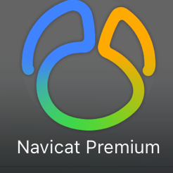

1. 点开Navicat Premium工具

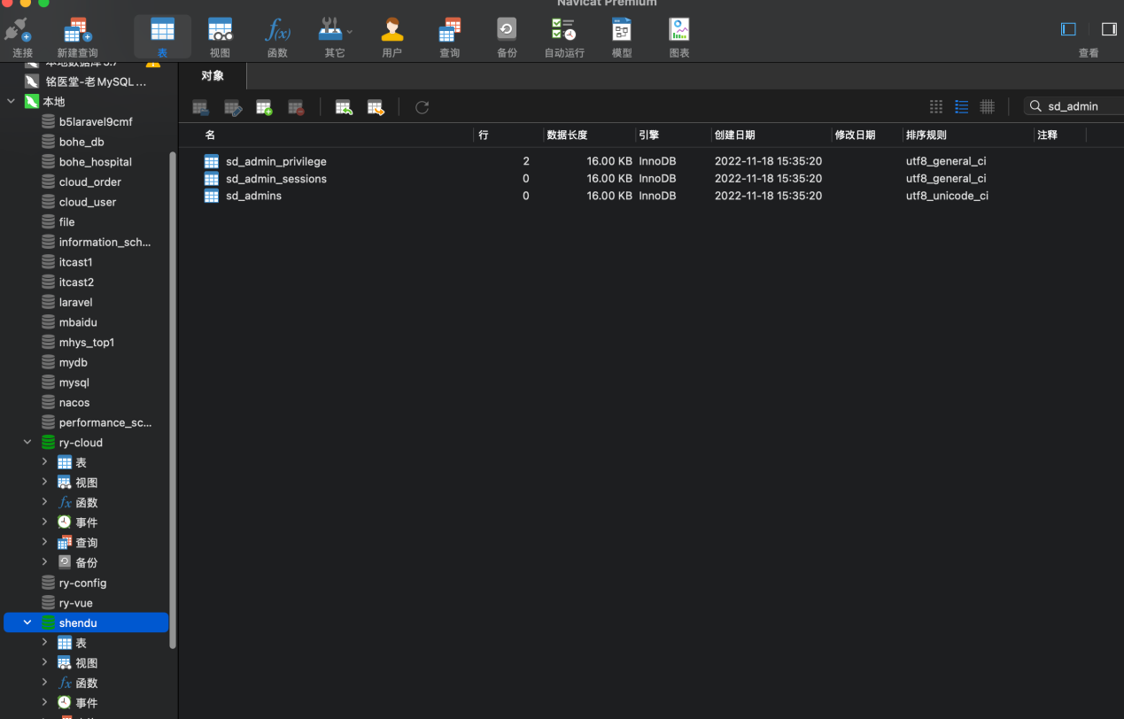

1. 连接连接数据库

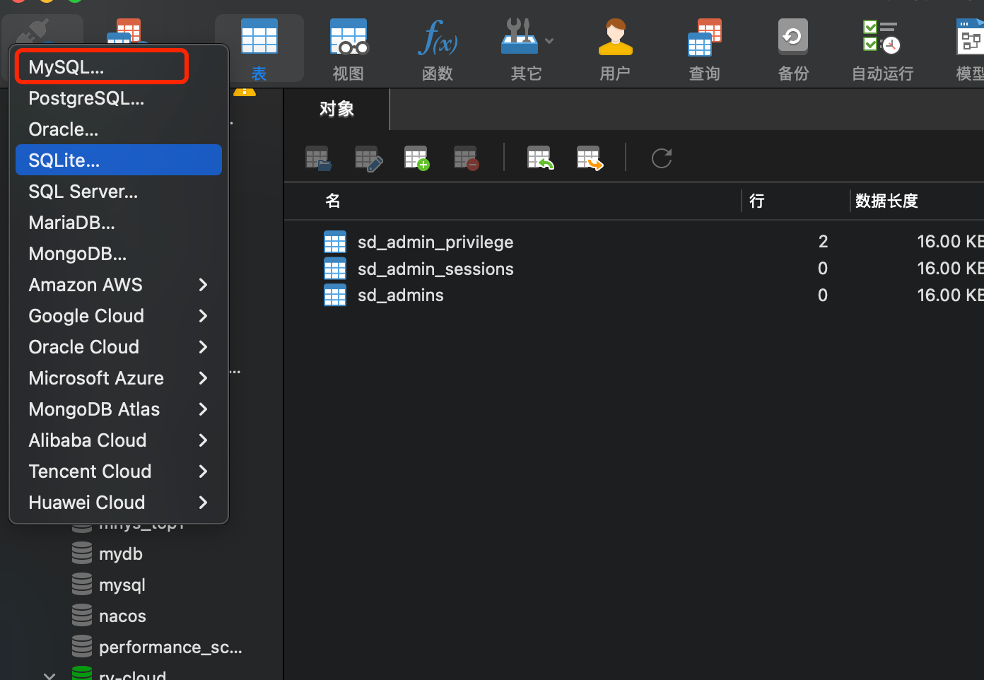

1. 输入相关信息并连接

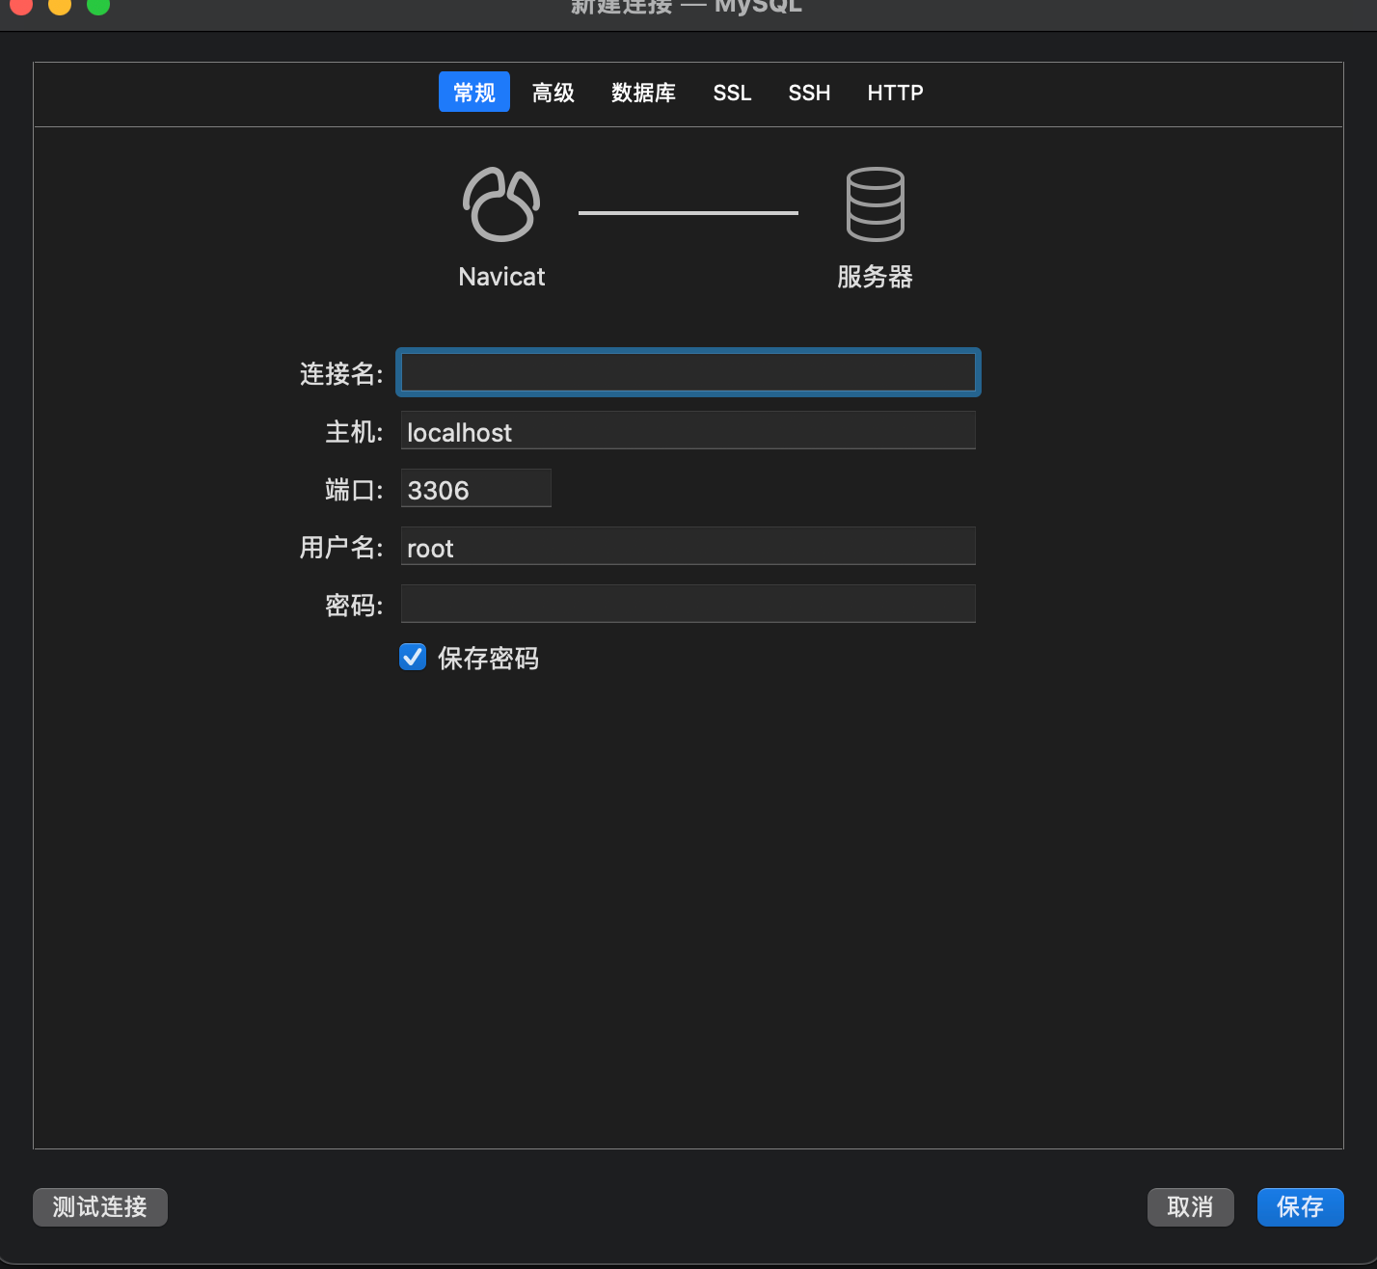

1. 打开ER图

用Navicat Premium工具打开“合成视频数据库.ndm2” 和“深读官网关联关系.ndm2”

